Ⅶ 甲府市の労働行政について
１ 労働者福祉事業
(1)労働相談の実施（無料）
勤労者が抱えている労働問題全般にわたる相談、助言、指導を行い、勤労者の生活向上に資するため労働相談業務を行っています。
また、県社会保険労務士会と連携して、休日の社会保険労務士相談会も開催しています。
※巻末に労働相談日のカレンダーがあります。
●労働相談室（面談・電話相談可）
開設日時 毎週火・木曜日 午後5時～午後8時（年末年始除く）
（祝祭日は、午後1時～午後4時）
●社会保険労務士相談（面談・電話相談可）
開設日時 毎月第2・4日曜日 午前10時～午後4時（3時受付終了）
（年末年始除く）
※どちらも、開設場所は、甲府市役所本庁舎4階 相談室4aです。
電話番号は、055-298-4475です。ご利用ください。

(2)労働セミナーの開催
働く人たちが、いきいきと安心、安定した生活を送ることができる環境づくりのために、労働・雇用関係におけるタイムリーなテーマに関する講演会形式のセミナーを実施しています。

(3)甲府市労働行政推進懇話会の設置
本市の労働者等に関する福祉の増進及び生活の向上に関する検討を行います。労働団体の代表・労働者・学識経験者の委員の7名で構成され、任期は３年。年間2～3回の懇話会を開催します。

(4)中巨摩地区広域事務組合 勤労青年センターの利用促進
勤労者が、文化、学習活動、スポーツ、レクリエーション活動を通じて、余暇や休日を楽しく有意義に過ごせるよう、中巨摩地区広域事務組合勤労青年センター（体育館、グラウンド、テニスコ－ト、フットサルコ－ト、研修室）の使用について、中巨摩地区広域事務組合と協定を結び、甲府市民の利用に供しています。
・所在地：中央市一町畑1189 ℡055-273-6479

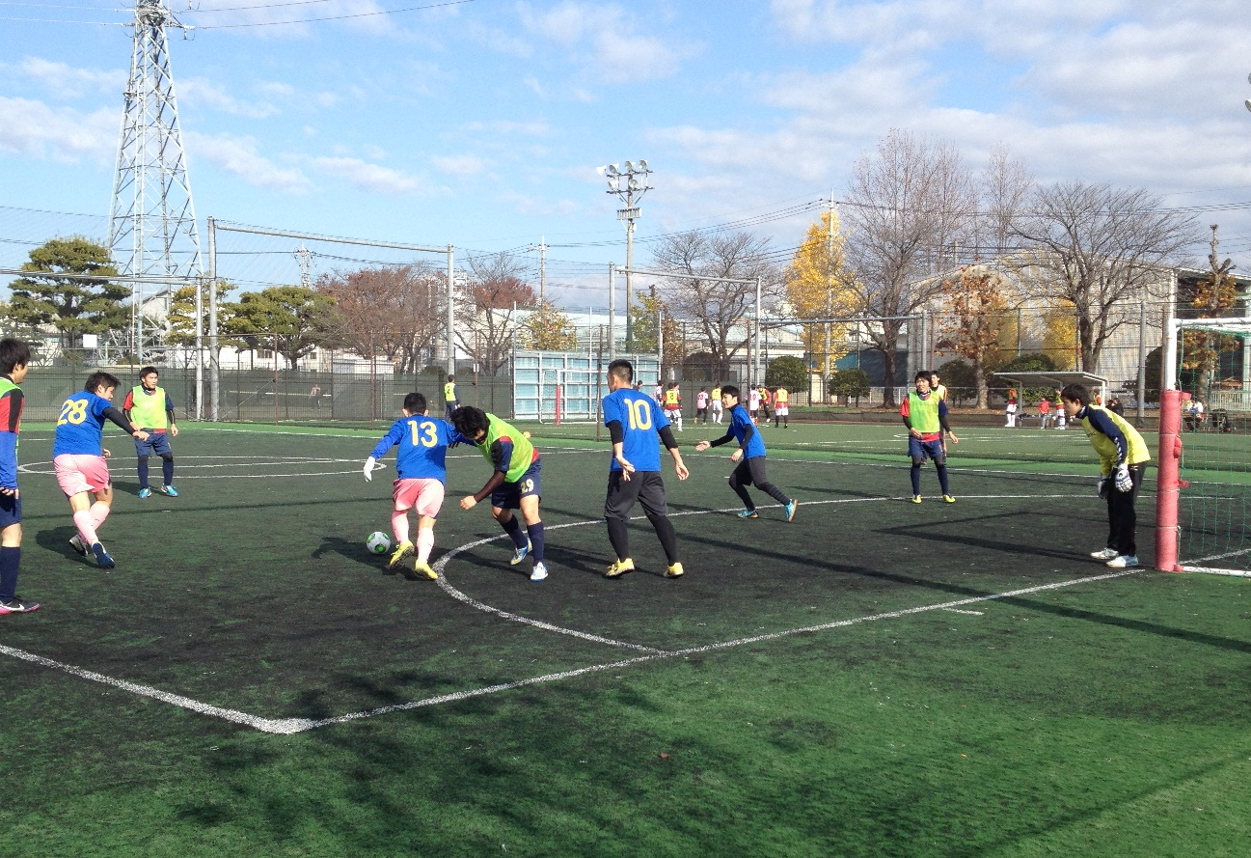
(5)甲府市勤労者球技大会の実施

勤労者の交流と親睦を図ることにより、相互
連帯意識の高揚と勤労者の健康増進のため各種
球技大会を開催しています。
① 勤労者フットサル大会
② 勤労者卓球大会・バドミントン大会

(6)労働者福祉団体の各種事業への助成
スポーツ・文化・教養・健康増進等を通じて、勤労者相互の連帯を深めるため、山梨県労働者福祉協会、甲府市勤労者福祉協議会等に助成を行っています。

(7)はたらく者のサポ－トガイドの発行（本誌）
はたらくための基本的な事項が解説されている本冊子を作成し、甲府市内の大学、高等学校、専門学校等の就職担当をはじめ、市の施設及び国、県の施設等に毎年約1,600部を配布しています。

２ 雇用促進対策事業
(1)やまなし県央連携中枢都市圏合同企業説明会の開催
令和5年度卒業見込の学生及び一般求職者、外国人留学生等を対象に、甲府市を含む9市1町の自治体連携による合同企業説明会を開催し、企業と求職者のマッチングの機会を設けています。

(2)甲府市産業支援サイト
就職活動をしている学生や求職者の皆様に市内企業で働くことへの関心をもっていただけるよう、市内で働く人たちの魅力を取材し発信する「甲府市就職応援サイト」を甲府市の産業全般について発信するサイトである「甲府市産業支援サイト」内に掲載しています。
甲府市産業支援サイト
URL https://www.kofu-sangyo.jp/

(3)若年者就業支援事業
就職期を迎える前の市内の高校、専門学校、大学等の生徒、学生を主に対象として、市内企業を紹介する「学生に向けた地元企業紹介事業」を実施しています。若年者が市内企業を知り、市内で働くことの実感を持つことのできる機会を創出しています。

(4)ワークプラザ甲府（ハローワークとの一体的就労支援事業）
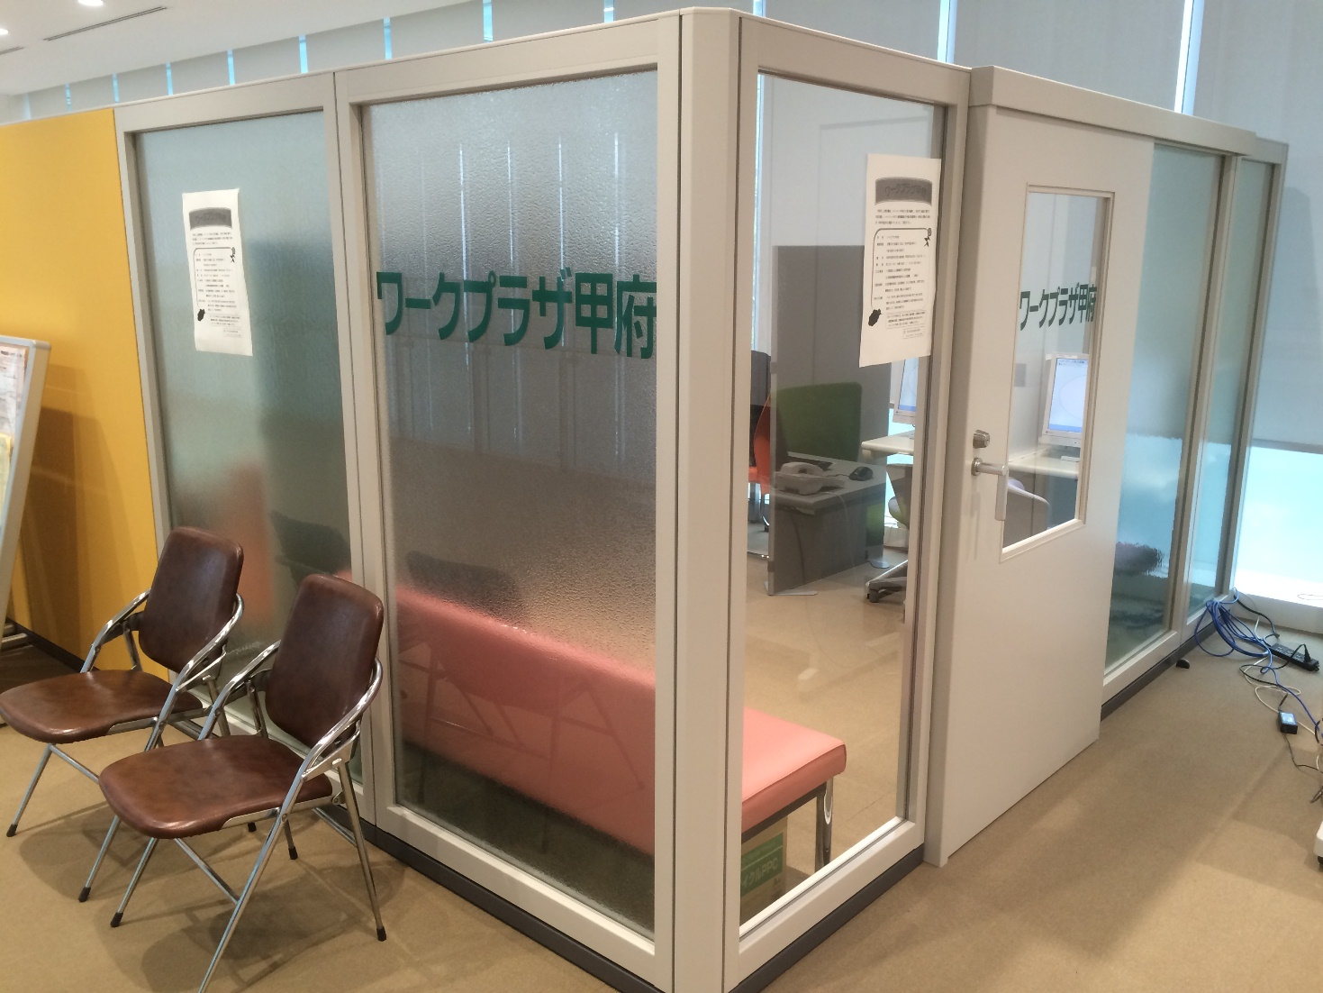
甲府市、山梨労働局及び甲府公共職業安定所が
連携し、市が行う福祉関連の生活相談と国が行う
無料職業相談を市役所内で一体的に行う就労支援
事業を、平成26年11月から実施しています。
施設名称 「ワークプラザ甲府」
場 所 市役所本庁舎2階東側
開設時間 月～金曜日 午前9時から午後5時
（年末年始を除く。）
予約電話 055-237-1161（内線 4930）
・職業紹介や就労相談等を行っています。どなたでもご利用できます。

(5)雇用促進事業
山梨労働局及び甲府公共職業安定所と連携し、甲府公共職業定所発行の求人情報及び求人ニュースを、甲府市役所本庁舎のワークプラザ甲府（2階）、生活福祉課（3階）の窓口等に置き、求人情報の提供を行っています。

(6)甲府市シルバー人材センター
高年齢者が就業を通して社会参加することにより、自らの生きがいの充実や追加的な収入を得るために実施する、同センターの事業に対する運営管理を支援しています。
・センター会員が請負う主な業務
除草・剪定、襖・障子・網戸の張替え、家事手伝い、筆耕等の各種業務

【甲府市シルバー人材センターへの問合先】
・公益社団法人 甲府市シルバー人材センター
甲府市相生2-17-1 ℡055-222-9488

(7)インターンシップ受入助成金事業
市内の中小企業者等によるインターンシップの受け入れを促進し、産業人材の育成及び学生の
市内就職を図るため、インターンシップ受入助成金の交付を行っています。

(8)就職氷河期世代向け就職支援事業
不安定な就労状態や長期にわたり無業の状態にある概ね35歳以上50歳以下の求職者を対象に
正規雇用を目指した一体的な就労支援を行っています。

(9)県央ネットやまなしオンライン合同企業説明会
令和6年度卒業見込の学生及び一般求職者を対象に県央ネットやまなし内の地元企業を広く
知ってもらうよう、その魅力をオンラインで紹介します。

３ 中小企業等の福利厚生支援事業
市内の中小企業や小規模事業所の福利厚生事業、余暇レクリエーション事業、慶弔・共済等の給付事業を行っている「一般財団法人 甲府市勤労者福祉サービスセンター」を支援しています。（次ページを参照）

【一般財団法人 甲府市勤労者福祉サービスセンターへの問合先】
・一般財団法人甲府市勤労者福祉サービスセンター
甲府市朝気2-2-22 ℡055-232-8753

